Louis Vanier
Naissance : 2 février 1857, Montréal, Québec.
Baptême : 2 février 1857, paroisse St François d’Assise (Longue Pointe) Montréal.

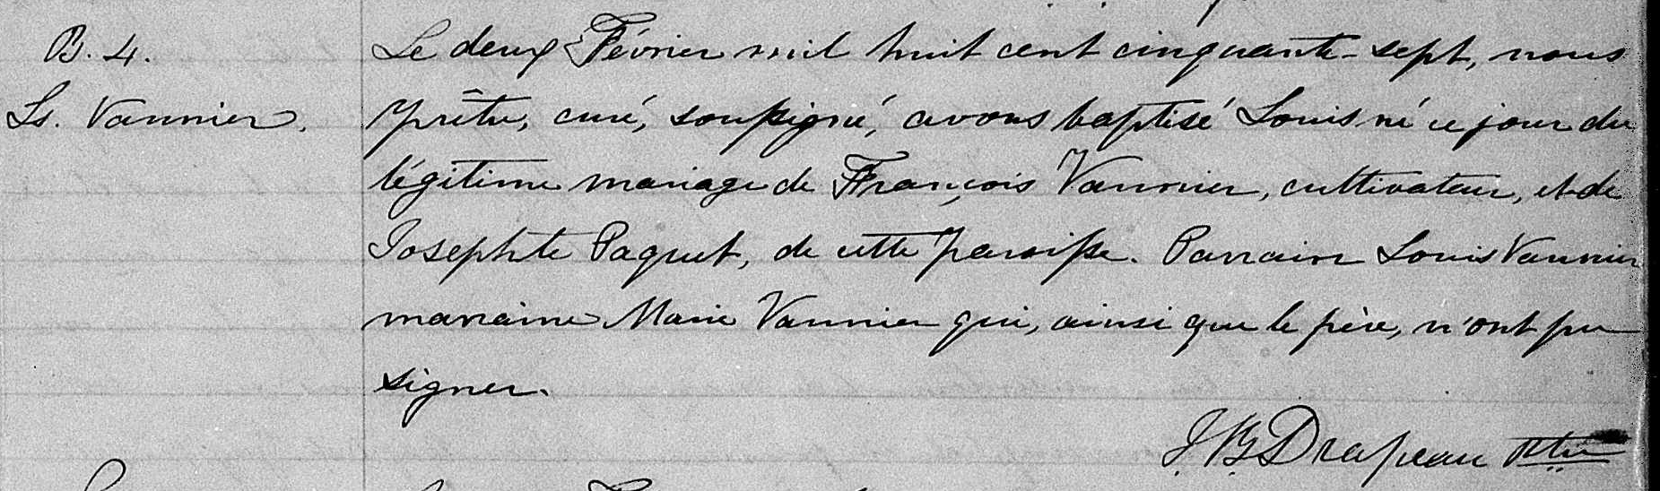

B.4. Le deux Février mil huit cent cinquante-sept, nous prêtre, curé, soussigné, avons
Ls. Vannier baptisé Louis né ce jour du légitime mariage de François Vannier, cultivateur, et
de Josephte Paquet, de cette paroisse. Parrain Louis Vannier marraine Marie Vannier
qui, ainsi que le père, n’ont su signer.
JBDrapeau ptre.

Référence : Family Search.

